**Universidad Nacional Experimental Rómulo Gallegos**

Dirección de Informática

Director: José Rodríguez

Programadores: Jhonny Pérez; Fidel Herrera.

**Sistema de inventario ‘DAG’**

Pantalla de inicio del sistema, es una ventana que pide usuario y contraseña para un posterior acceso a la aplicación.

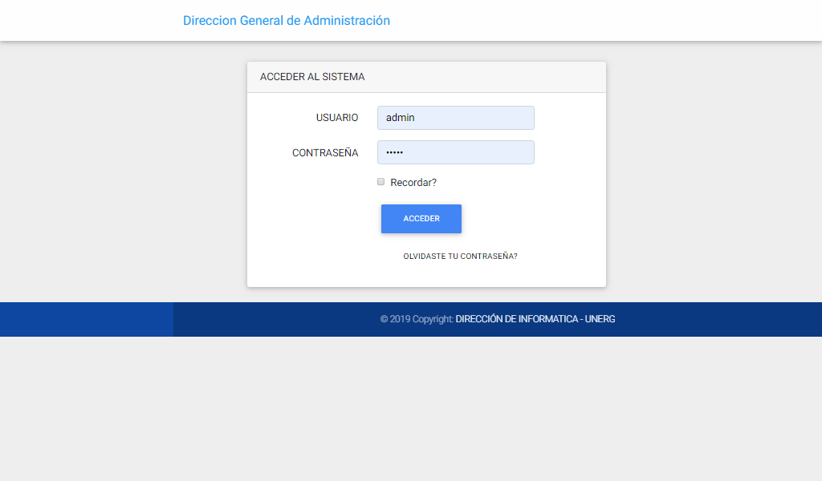

Luego de acceder correctamente veremos la siguiente pantalla que muestra de forma estadística la cantidad inicial del inventario, la cantidad de entradas, salidas así como la existencia resultante.

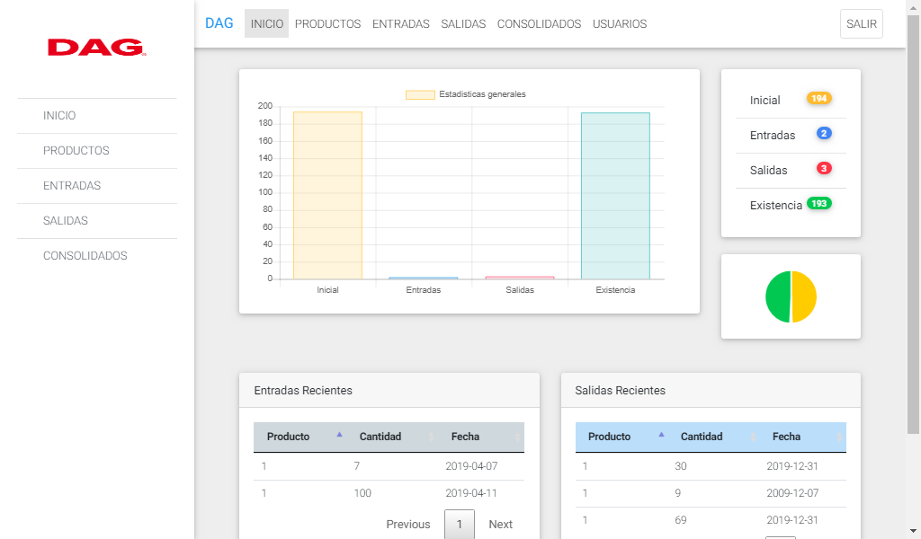

En la pestaña de productos, podemos visualizar todos los productos registrados en el inventario, teniendo opción para registrar nuevos, editarlos así como eliminarlos si se desea.

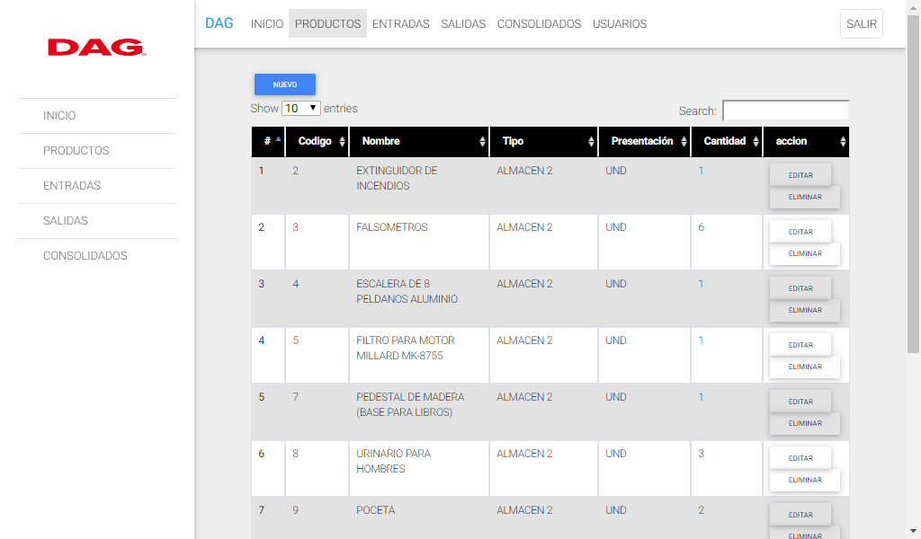

Si nos vamos a la pestaña de entradas, podemos ver un listado de las entradas registradas, con opción para realizar una búsqueda especifica si se desea, también será posible editar como eliminar entradas y por su puesto es posible crear nuevas.

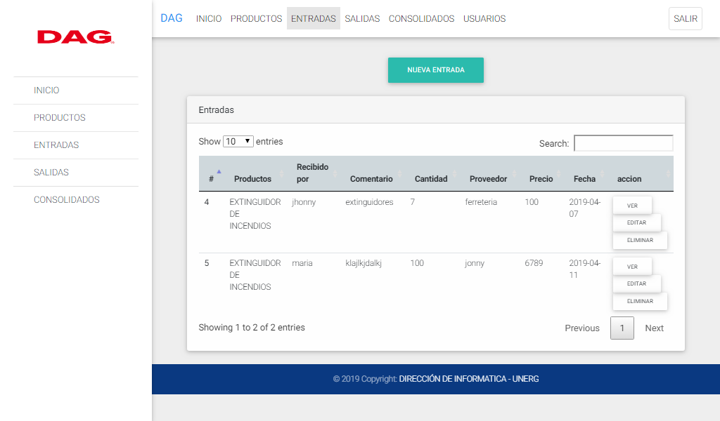

Las mismas opciones disponibles para las entradas están disponibles para la pestaña de salidas, donde se listan todas las salidas registradas para los respectivos productos del inventario inicial.

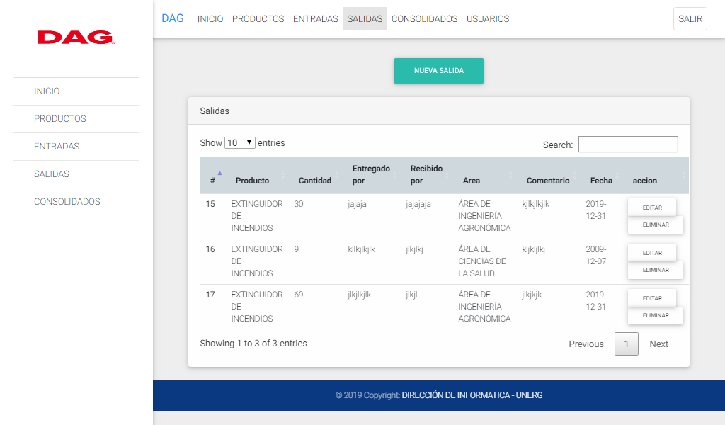

En consolidados, podemos visualizar una gráfica que detalla las entradas y salidas, en la parte izquierda podemos ver dos columnas con números que pueden variar dependiendo de la cantidad de entradas y salidas, la primera columna dice 2.0 y va decreciendo hasta llegar a cero, esta corresponde a las entradas y nos da a entender que se tienen tan solo dos entradas, la siguiente columna que dice 3.0 corresponde a las salidas y muestra que actualmente solo hay dos salidas. Estas se muestran en rango de meses.

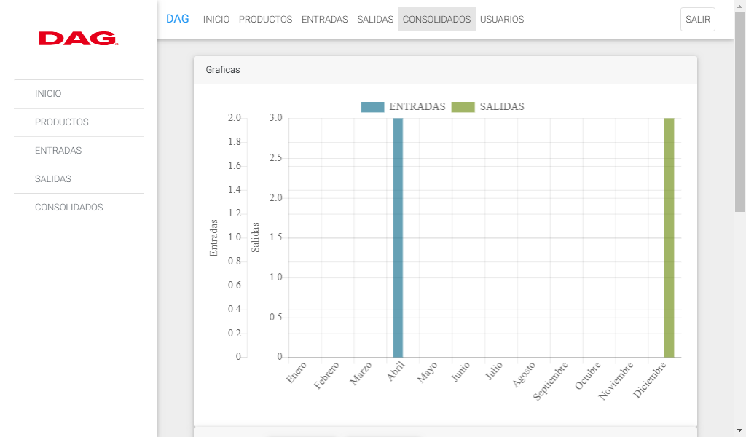

Continuando en la pestaña de consolidados podemos ver una tabla que muestra el listado de los productos con la cantidad inicial, las entradas y salidas así como la existencia, nos permite descargar un pdf general con todos los productos del inventario o un archivo Excel con los mismos. También hay una opción más específica para un producto, con opciones pdf y excel.

En la columna de entradas podemos ver 2/107, da a entender que en dos entradas realizadas se obtuvo una cantidad de 107, y en la columna salidas pasa igual, 3 salidas con un total de 108.

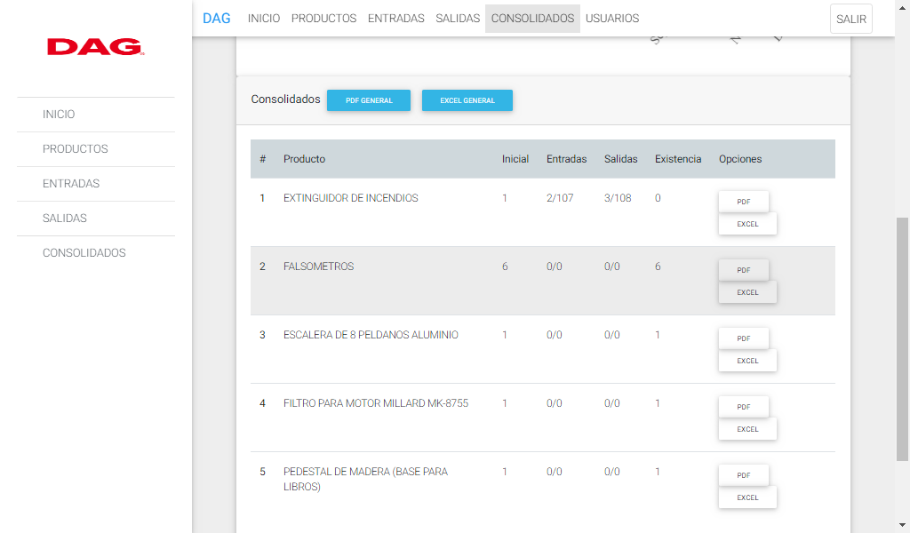

Los reportes pdf y excel tienen la siguiente apariencia:

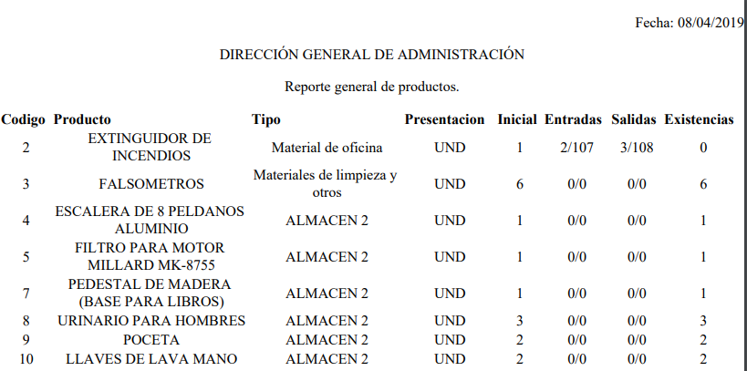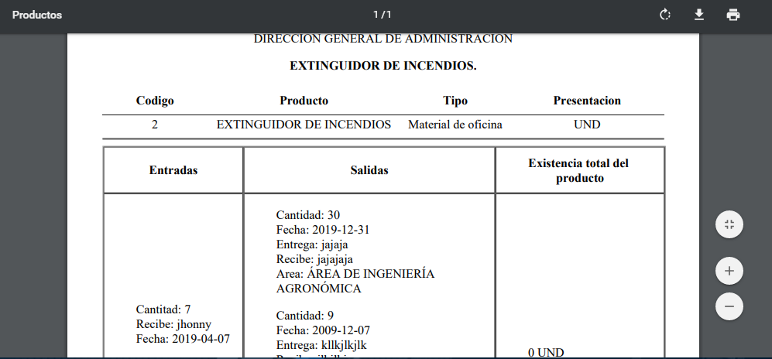

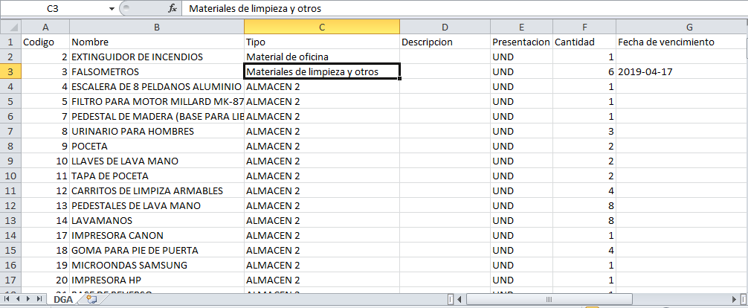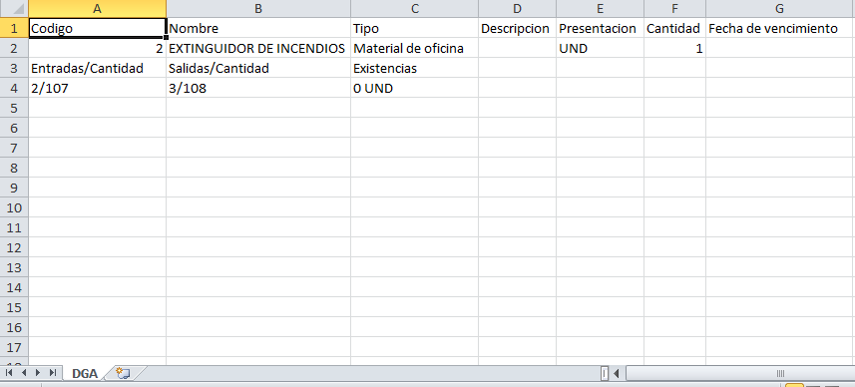

La pestaña de usuarios nos permite ver el listado de usuarios actuales, permitiendo crear nuevos y eliminarlos, no es posible eliminar al usuario administrador desde esta pestaña.

